Frågor att besvara, kommentarer att beakta:
- Duschkabin i källaren?
  - Kommer ej att erbjudas eftersom vattnet kommer endast att vara avstängt under kortare perioder. Det kommer aviseras i förväg när det ska ske.

- Köksarbetet – hur lång tid?
  - Räkna med en dag (8h).

- Böter – finns inget om böter i stadgarna, dock gäller följande:

- § 39 och § 44 pkt 8 i gällande stadgar.
- Projektgruppen kommer med vald entreprenör att undersöka vilka faktiska kostnader som kan uppstå vid en situation där entreprenören inte får tillträde till en lägenhet.
Styrelsen har därefter att besluta om vilka ev. kostnader som kan komma att debiteras innehavaren av bostadsrätten för att denne inte har berett tillträde för entreprenören, på ett liknande sätt som det hanterades vid relining-projektet.

- Korta avstängningar vid överkoppling?
  - Bedömningen är att man kommer vara utan vatten i max 8h och vid max två tillfällen. Nr 1. När man kopplar om mellan nya och gamla rör i lägenheten.
Nr 2 när man kopplar om mellan nya och gamla inkommandevatten i marken till respektive hus.

- 60 år gamla tätskikt – vem står för utbyte? - Bostadsrättsinnehavaren.
  - Information angående våtutrymmen (Finns på hemsidan, lämnas ut till nya bostadsrättsinnehavare samt följer med i nyhetsbrev någon/några gånger per år)
  - Varje enskild bostadsrättsinnehavare har som skyldighet att underhålla sina ytskikt i badrum/duschrum, så att ej vattenskada uppkommer.
  - Exempelvis har det visat sig att befintliga ytskikt (original från 1965–1966) ej är motståndskraftiga mot duschning. Detta innebär att vill man duscha bör/skall man renovera sitt badrum/duschrum för detsamma.

- Vattenburen handdukstork – bytas ut?
  - Ja, om den är kopplad på VVCn.

- Storlek på el handukstork – fysisk och watt?
  - För att vara flexibel och ha några alternativ att välja på om man vill ha olika modeller att välja på. Vi lägger till ett antal modeller som á-pris i handlingarna.

- Om badrum är nyrenoverat med utanpåliggande rör och in genom till gäst-wc så räcker det väl med att koppla nya tappvatten rör till gäst-wc?
  - Ja det går bra, men i entreprenaden ingår nya rör och förningen kommer fortfarande behöva betala för arbetet. Eftersom den detaljinventeringen inte finns framtagen och bilagd till förfrågningsunderlaget.

- Hur kommer besiktningsförfarandet att utformas, dåliga erfarenheter från relining!
  - Vår tanke är att besiktningen sker per trapphus. När ett trapphus är färdigt kommer det att förbesiktigas, uppskattad tidsåtgång 30 min/lgh. Sedan kan vi behöva komma in i lägenheten en gång till för eventuell efterbesiktning.

- Hur säkerställs att befintliga tätskikt är intakta efter installation av nya tappvattenrör?
  - Entreprenören som kommer att anlitas vet vad och hur de ska göra för att inte påverka befintliga tätskikt. Skulle problem uppkomma inom garantitiden hanteras detta enligt gällande regelverk.

- Hur dras el till el handukstorken?
  - Det har vi inte specificerat i handlingen, om man väljer att renovera går det att få dold el-dragning annars blir den utanpåliggande.

- I lägenheter med sänkta innertak, spotlights etc – vad är installationskraven om det skall ligga ovan det nya innertaket?
  - Man kan förlägga rördragningen i hall ovan undertaket men man kommer behöva riva delar av undertaket för att montera rören.

- Detaljtidplan för tillgång till resp. lägenhet?
  - När entreprenör är upphandlad kommer tidplan att tas fram i samband med dem. Inför arbetsstart inom resp. huskropp kommer information att delges till berörda bostadsrättsinnehavare om tänkt tidplan och därmed även behovet av deras samverkan för att få en smidig arbetsgång.

- Om man står i begrepp att renovera badrum, gäst wc och kök – när ska man genomföra det – före, samtidigt eller efter? Frågan kom vid två tillfällen från olika frågeställare.
  - Skall man genomföra badrumsrenovering finns det som en möjlighet att göra i denna entreprenad, väljer man att inte ta renoveringen i denna entreprenad bör badrumsrenoveringen ske samtidigt som tappvattenbytet, lägenhetsinnehavaren måste anpassa/samordna sin renovering efter tappvattenbytet. Kök bör renoveras samtidigt och lägenhetsinnehavaren måste anpassa/samordna renoveringen efter tappvattenbytet.

- Renovera kök – önskemål att om att ha annan placering på blandaren – hur hanteras det?
  - Tappvattenledningar kommer att dras fram till befintlig anslutningspunkt. Om man renoverar efter detta så måste man själv hantera förlängning/förkortning av rör för att anpassa till ny placering.

- Tvättmaskin och diskmaskin – hur hanteras det?
  - Tappvattenledningar kommer att dras fram till förutbestämda anslutningar samt kopplas in på föreningens bekostnad om anslutningspunkten finns med i förfrågningsunderlaget. I annat fall från bostadsrättsinnehavaren själv bekosta inkopplingen.

- Hur sker infästning av rörkanaler samt öppna rörledningar?
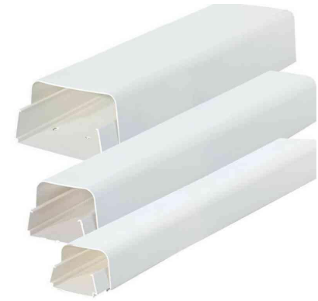
  - I hall kommer rören att förläggas i en plastkanal, vilken skruvas fast i vägg eller tak.
Figur 1: Kanal
Synliga ledningar fästs med klammer av förkromad plast.
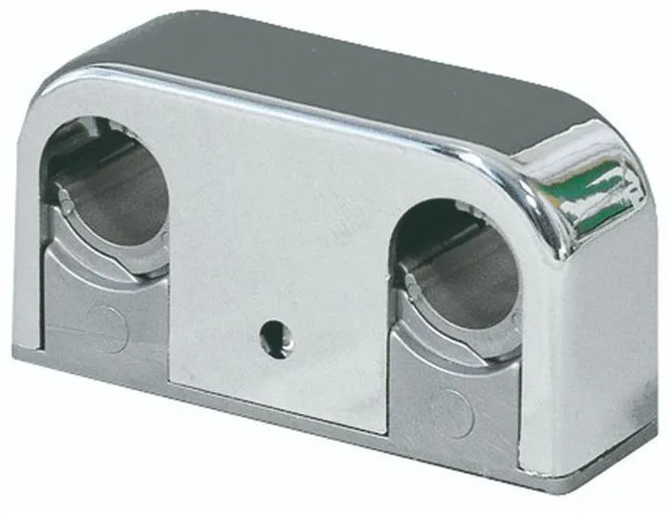
Figur 2: rör klammer

- Blir det flexibelt anpassat efter olika boenden? – Ska vara flexibelt!?
  - Anpassningar blir nödvändiga men det ska vara så likvärdigt utfört som möjligt.

- Hur läggs rören in i köket – genom köksutrustning etc?
  - Det kommer ju bli olika beroende på hur lägenheten är utformad. Men generellt och om det går kommer rören att monteras i sockeln under köksinredningen så att de inte syns. Vägen till sockeln ser olika ut i olika lägenheter, men det kan bli lite synliga rördragningar i kök. Då blir det från takvinkel ner till golvet in i sockeln.

- Hur länge är nycklarna bort denna gång?
  - Efter slutbesiktning av respektive huvudfas kommer nycklar att lämnas tillbaka.
Övrigt
- Tillgång till presentationen – FFU inte klart därför svårt att skicka ut materialet nu – ingen sanning än.
- Startmöte i resp. hus innan uppstart.
- Ta fram det positiva och negativa från reliningen! För att inte gör om ev. misstag i hanteringen.

Vid pennan:
För frågor: Johnny Hellberg
För svar: Jenny och Emil

